Чи може хтось уявити наше теперішнє життя без Інтернету? Ми використовуємо доступ до мережі для пошуку, публікації та обробки інформації. Переваги використання інтернету очевидні. Як будь-яка складна інфраструктура, інтернет містить багато небезпек, нехтування якими може призвести не просто до втрати спокою, але й істотних грошових коштів. Кожен, хто працює з мережею, щоб не випробовувати на собі її «темні» сторони, повинен знати потенційні джерела небезпеки та вміти захищати себе а також своїх  близьких і друзів.

* 
* 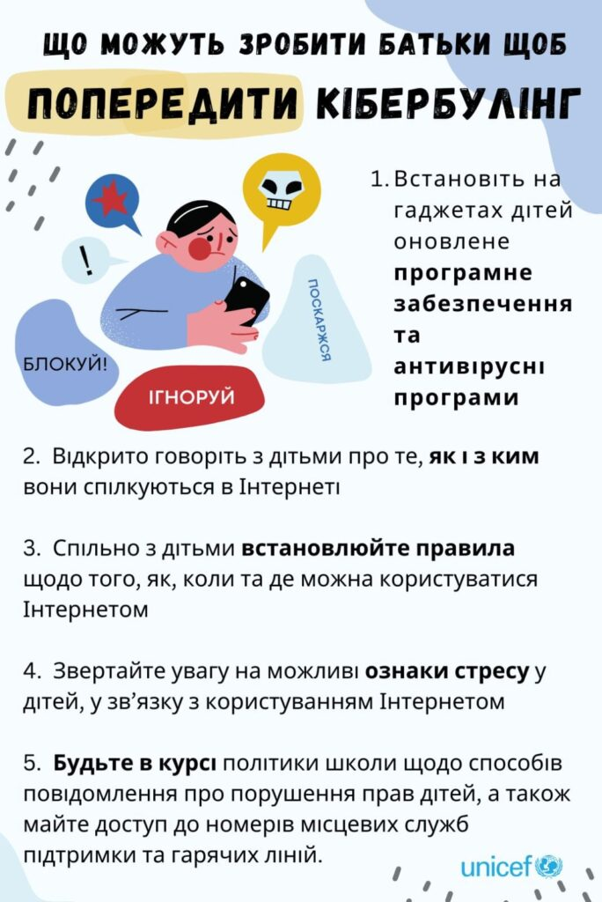

Серед небезпек, що чатують на нас в Інтернеті є шкідливе програмне забезпечення, мережеві атаки, фішингові сайти та розсилки, хакерські атаки та інше.

Отож, для того, аби бути захищеним в мережі, маємо бути обізнаними щодо того, що на нас там чекає.

Мережами Insafe та INHOPE за підтримки Європейської комісії організовано День безпечного Інтернету (SID) для просування безпеки та позитивного використання цифрових технологій, особливо, дітьми та молоддю.  День безпечного Інтернету відзначається на другий день другого тижня другого місяця щорічно. Мільйони людей в усьому світі об’єднуються заради натхнення до позитивних змін та підвищення освіченості з питань безпеки онлайн та участі у заходах у всьому світі.

В рамках міжнародної ініціативи до Дня безпечного Інтернету наш заклад щорічно проводить заходи щодо поширення серед учнів інформації про безпечне використання всесвітньої мережі.

Більш детальну інформацію про небезпеки, що можуть чекати на нас в Інтернеті, та як захиститися від небажаних моментів, можна знайти за посиланнями нижче.